Diktogloss 1 – På indkøb i supermarkedet

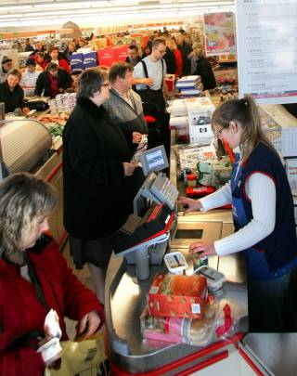

På indkøb i supermarkedet!

Det er lørdag formiddag i supermarkedet. Alle byens borgere er på indkøb, så Pia har travlt ved kassen.
Hannes varer er ved at komme igennem kassen, og det går hurtigt. Hanne pakker varerne ned i indkøbsvognen. Hun taget sit Visakort for at betale.
Hr. og Fru Petersen er de næste kunder. De synes, det går for langsomt, så de bliver sure, og ønsker, at de havde taget en anden kasse.
Bernd, der har sit arbejdstøj på, står sidst ved kassen. Han er træt og har derfor købt Pizza. Han vil bare være færdig med sine indkøb, for han vil hjem for at sove.
Pia er altid venlig overfor kunderne, selv om de er sure, men i dag synes hun, at der har været for travlt, så nu glæder hun sig til at få fri.

